# 天宁云课堂操作手册（教师）

## 登录

* 1. 浏览器打开网址<http://ykt.tnedu.com>（推荐使用chrome内核的浏览器，如：**360浏览器极速模式**、谷歌浏览器）
  2. 点击右上角“用户登录”按钮，跳转到登录页面。

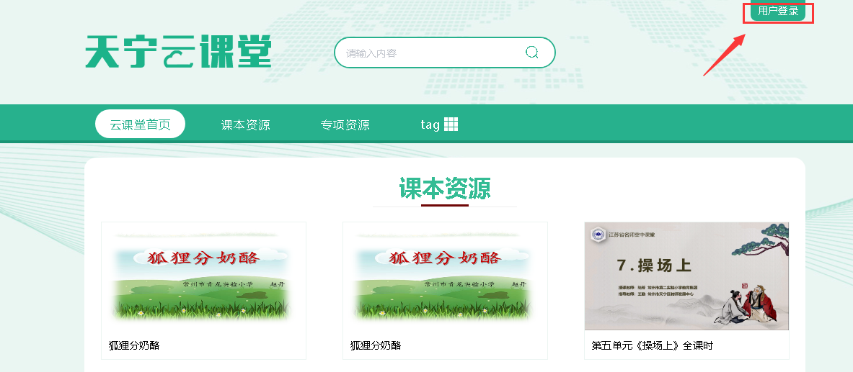

* 1. 输入账号密码，提交登录并授权

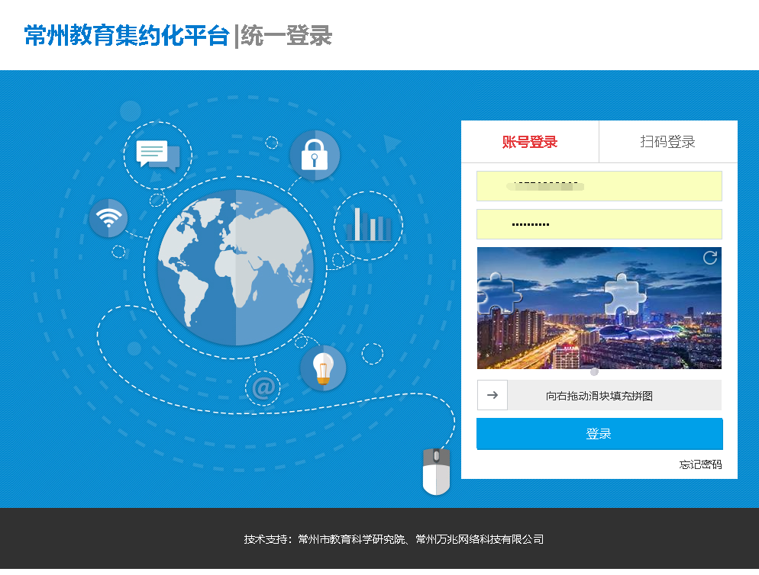

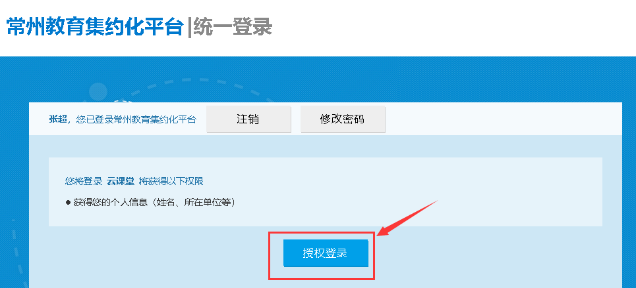

* 1. 登录成功后，再次点击右上角“资源管理”，跳转到登录，再次授权后进入“天宁云课堂”后台。

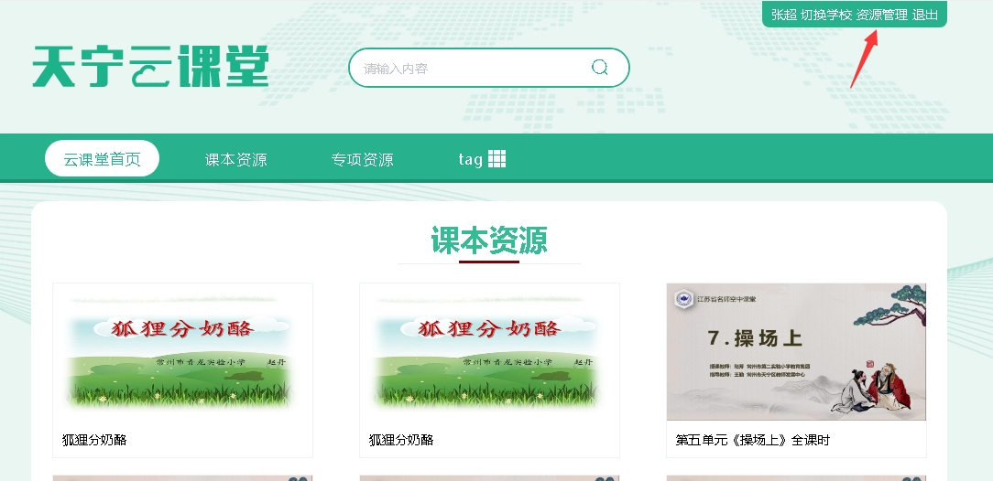

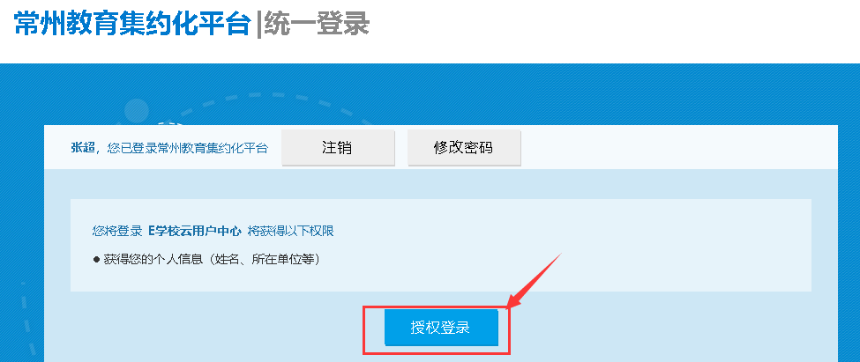

1. 上传资源
   1. 进入后台，在页面左上角选择自己所在学校

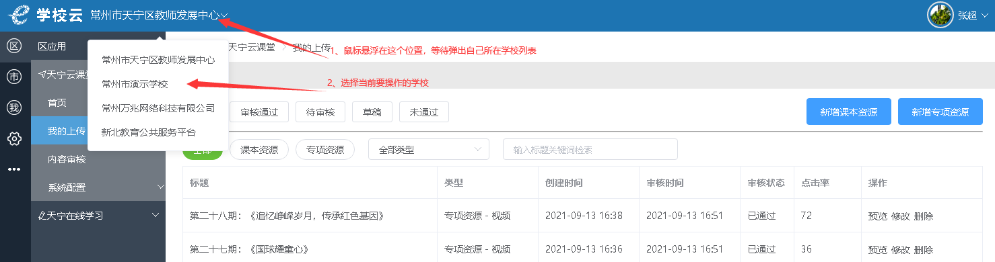

* 1. 按下图提示，进入“我的上传”页面。此页面会显示我所有已上传的资源。

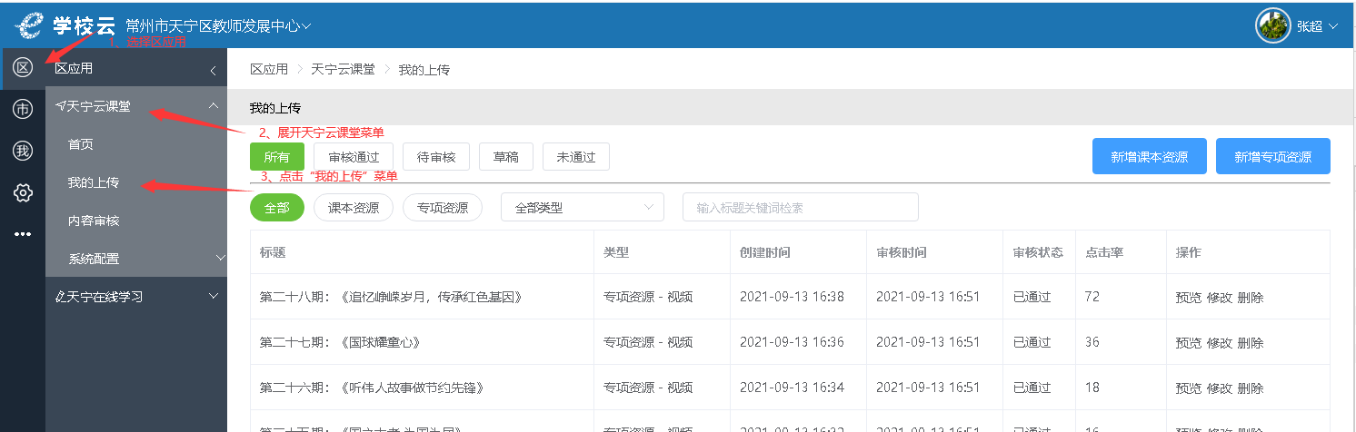

* 1. 上传专项资源
     1. 点击右上角“新增专项资源”，进入上传页面，选择类别2024年天宁区小学劳动评优课比赛，依次上传教学设计、课件、教学视频。
     2. 填写信息时，注意选择观看权限，选择“教师用户”。
     3. 填写完所有详细信息后，点击“提交审核”按钮，完成上传操作